TAREA 6º B MIÉRCOLES 27 MAYO.

LA SÍLABA
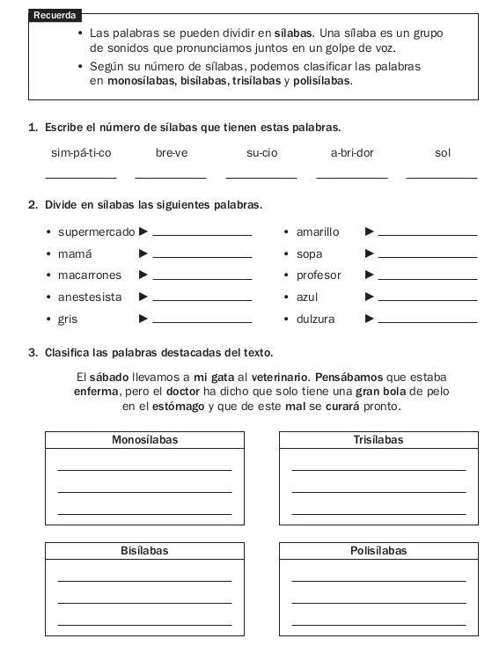

SONIDO K
